Compte-rendu de réunion plénière
25 Novembre 2022

Claude Guénard
Nombre de participants : 22 Salle 21
Au Calendrier de RIM :
- Lundi 28 Novembre : Atelier « Techniques photographiques » Animation : François Lavigne.
- Jeudi 1er et Jeudi 15 décembre : Atelier « Concours »
- Vendredi 2 décembre : Séance plénière « La photo de reportage » :
analyse de photos et débat sur les améliorations à apporter. Paramètres de prises de vue, post-traitement… + Court exposé sur « La balance des blancs »
- Mercredi 7 décembre : Atelier « Montages audiovisuels »
Poursuite du travail sur « La gare de Metz »
- Vendredi 9 décembre : Séance plénière Debriefing « Photo de reportage »
+ Court exposé sur Le HDR (High Dynamic Range)
- Vendredi 16 décembre : Séance plénière « Le matériel photographique » + Court exposé sur « L’histogramme »
- Vendredi 6 janvier 2023 en salle 45 : soirée de reprise, nous fêtons les rois !

Le mot du président :
- RIM photographie les maisons illuminées de Marly. Volontaires : contacter Raymond.
- Cartes et vignettes FPF disponibles auprès de Raymond.
Sorties :
- Anne propose deux sorties « Photos de nuit »
- La première dans Nancy », Mercredi 14 décembre, à partir de 17h00
- La seconde, dans Metz, Lundi 12 décembre à partir de 19h00
Prendre inscription auprès d’Anne pour l’une ou l’autre des deux sorties (ou les deux…) : anne2758@gmail.com. Anne précisera aux inscrits les modalités pratiques de ces sorties.
Trombinoscope : il manque encore quelques données et photos. Claude effectuera une relance auprès des personnes concernées.
La séance du jour :
- 1- Présentation par Jean-François des photos du MiniChallenge « Couleurs de saison ». Photos à retrouver sur le site de RIM.
- 2- La photographie en Noir et Blanc : seconde séance de visualisation
_______________________________

La galerie photos du 25/11/2022 :

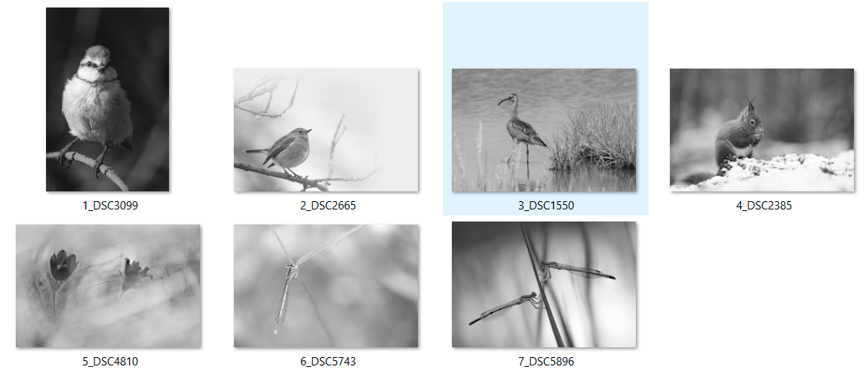
Jean-François : Photos Nature en noir et blanc

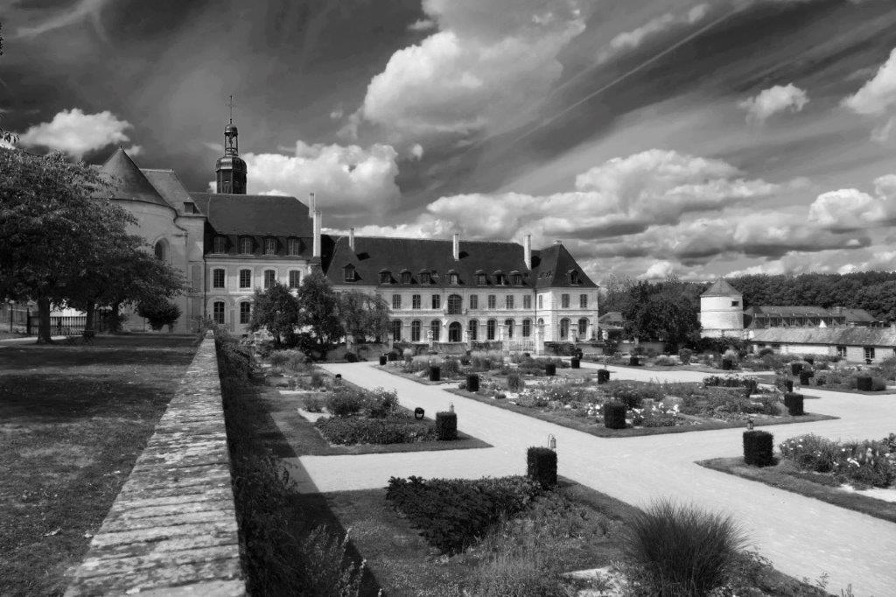
Patricia : Château nb

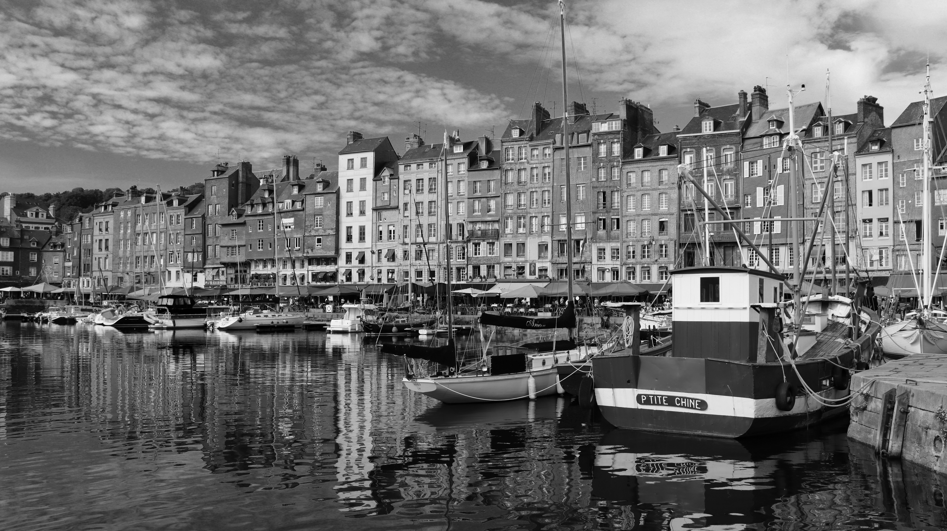
Françoise : le port d’Honfleur

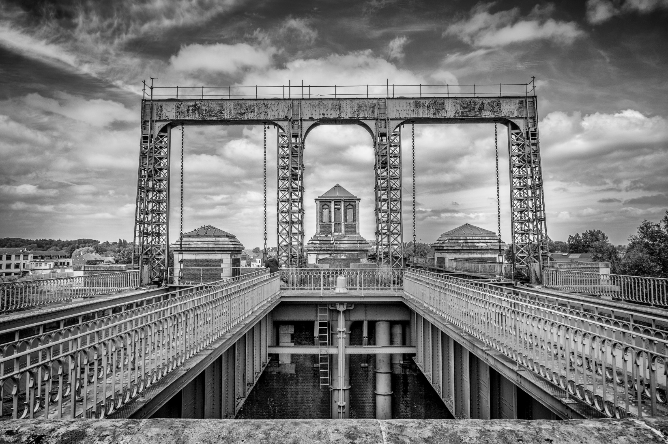
Claude : Ascenseur à bateau des Fontinettes – Arques (62)

